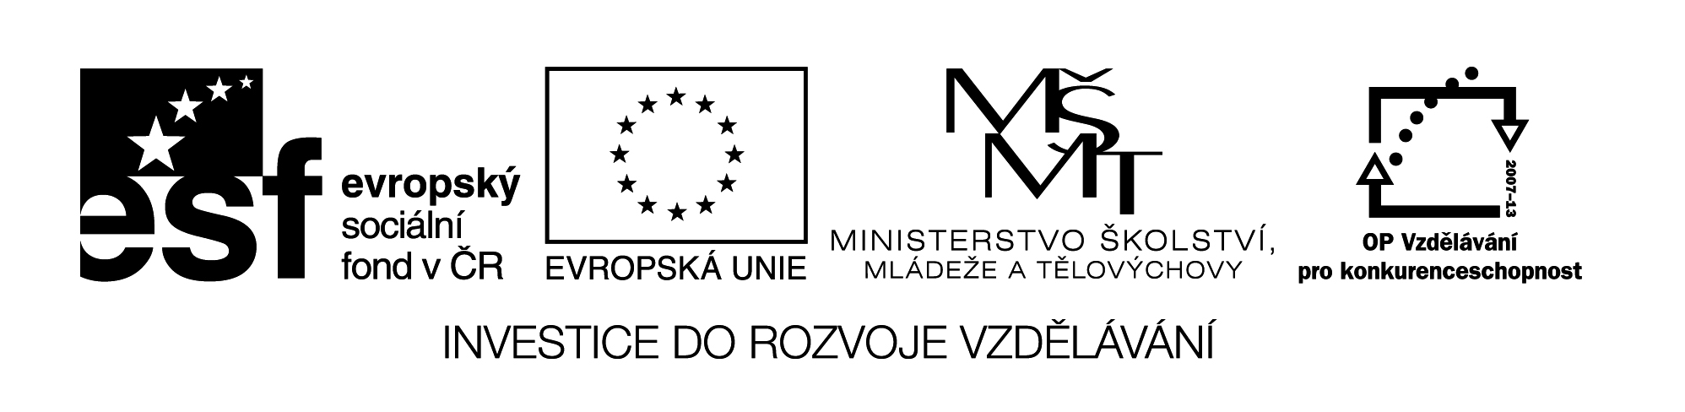
VY_32_INOVACE_11_INF_67_07

Šablona č. 11
Vzdělávací oblast | Informační a komunikační technologie
Předmět | Informatika
Tematický okruh | Textový editor, OpenOffice Writer, stavový řádek
Ročník | 6. – 7.
Anotace | Zpracované učivo určitého tématického okruhu (přípravy na vyuč. hodiny =metodika)
Autor | Mgr.Ciboch Michal
Očekávaný výstup | Ovládání základních uživatelských vlastností programu OpenOffice
Průřezová témata
Klíčová slova | Textový procesor, stavový řádek, navigátor, styl stránky, přepisování, pravidla výběru
Druh učebního materiálu | Prezentace

